20231312Z9K7

如图所示，当开关S闭合后，电灯L1、L2原来都正常发光，在两灯突然熄灭后，用电压表测得*c*、*d*间电压比灯泡正常发光时的电压高，故障可能是(假设电路中仅有一处故障)(　　)

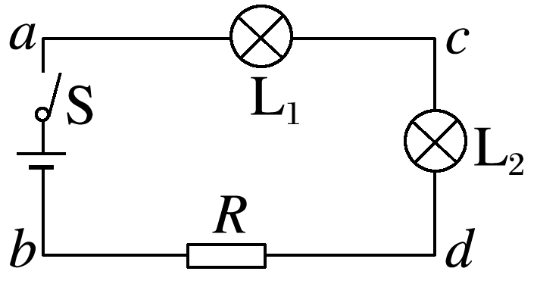

A．*a*、*c*间断路 B．*c*、*d*间断路

C．*b*、*d*间断路 D．*b*、*d*间短路